
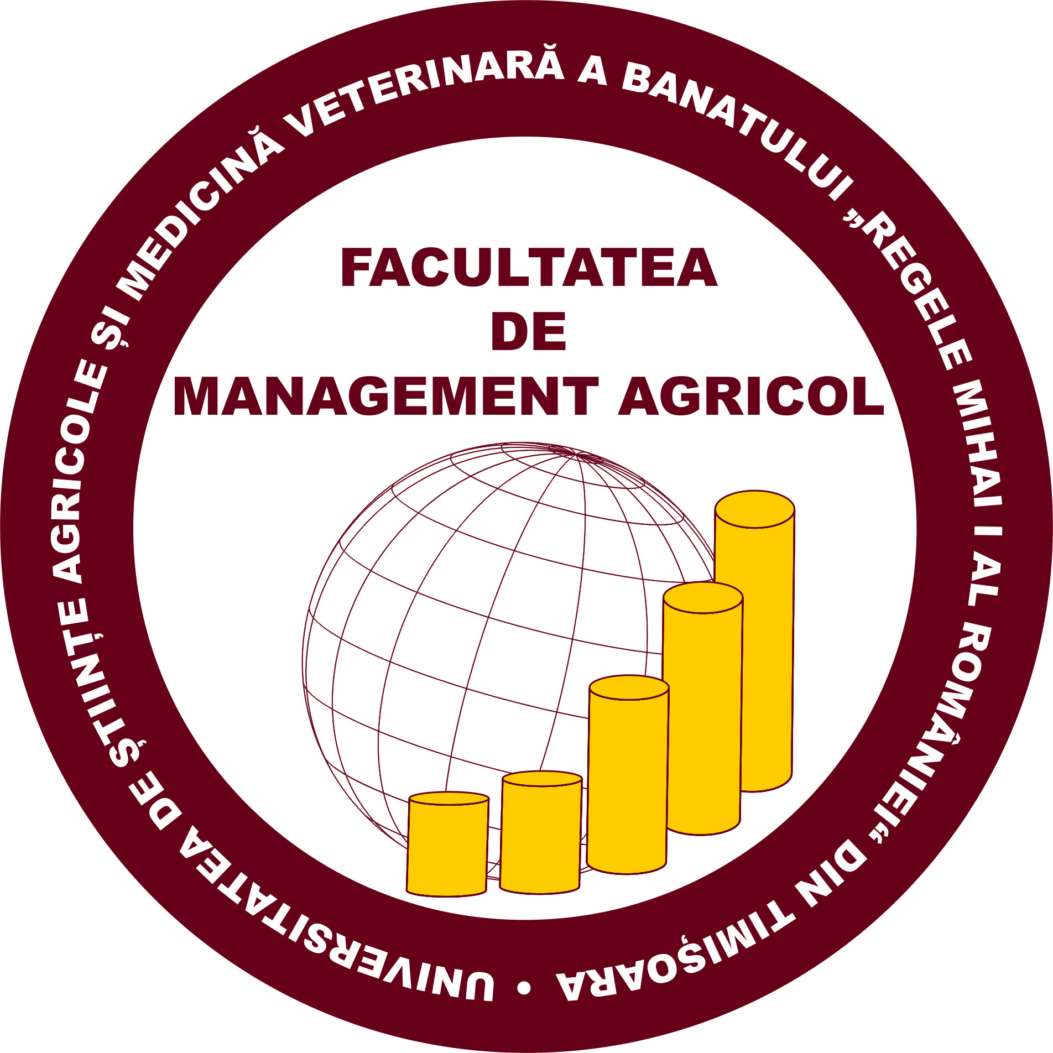

FACULTATEA DE MANAGEMENT AGRICOL

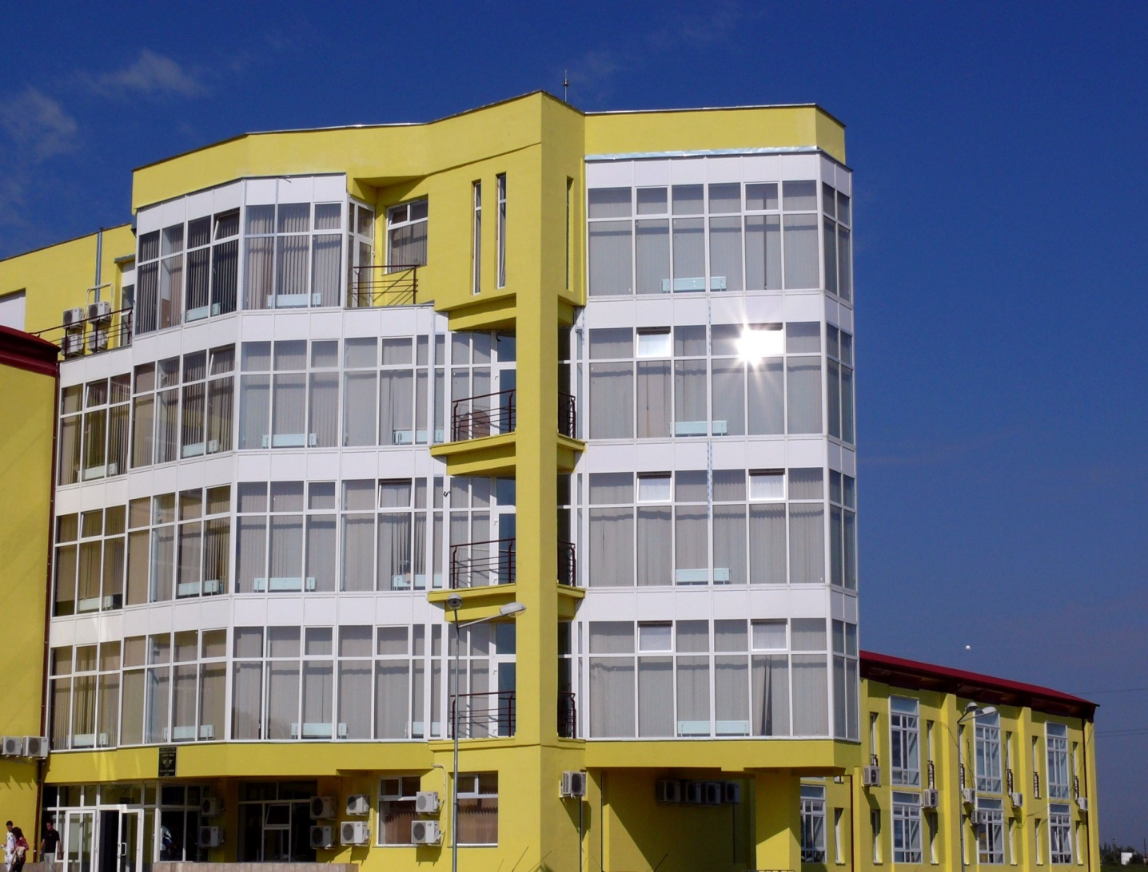
RAPORT AL DECANULUI
2017

Raport de activitate al Decanului
Facultăţii de Management Agricol
pentru anul 2017

Prezentul raport urmăreşte activităţile asumate de către decan prin Planul Managerial, Planul Strategic al Facultăţii de Management Agricol pentru anul 2017 cât şi Planul Operaţional.
Activitatea decanului Facultăţii de Management Agricol a constat în respectatrea şi adaptarea cadrului legal stabilit prin prevederile Cartei Universităţii şi prin legislaţia din domeniul învăţământului , respectiv Legea Educaţiei Naţionale din anul 2011.
Raportul nu va prezenta activităţile decanului ce decurg din sarcinile stabilite prin Legea 1/2011, Art. 213, alin.9 şi Carta Universităţii cu privire la faptul că acesta are ca sarcină de a reprezenta facultatea şi de a răspunde de managementul facultăţii, aplicând hotărârile rectorului, Consiliului de Administraţie şi a Senatului Universităţii.

MISIUNE ŞI OBIECTIVE

Misiunea facultăţii, ca parte integrantă din misiunea Universităţii de Ştiinţe Agricole si Medicină Veterinară a Banatului ”Regele Mihai I al României” din Timişoara este dezvoltarea învăţământului universitar. Facultatea de Management va acţiona permanent pentru dezvoltarea colaborării cu mediul economic, social academic şi de cercetare la nivel local, regional, national şi international.
O altă misiune asumată de către facultate o reprezintă formarea specialiştilor în domeniile de specializare şi contributia prin activităţile specifice de cercetare ştiinţifică şi consultanţă/extensie universitară la:
- crearea cadrului economic necesar apariţiei şi evoluţiei exploataţiilor agricole privat-familiale, de tip comercial;
- reconsiderarea rolului cooperaţiei în agricultură;
- conceperea, realizarea şi consolidarea unor structuri viabile şi profitabile în aval şi în amonte de agricultură, în condiţiile unei interfuncţionalităţi optime;
- asigurarea compatibilităţii legislaţiei agricole din România cu cea din Uniunea Europeană, în mod deosebit în domeniul producţiei şi calităţii produselor agroalimentare;
- stimularea dezvoltării economice şi perfecţionarea structurii sociale în mediul rural;
- valorificarea superioară a resurselor prin dezvoltarea de pensiuni agroturistice;
- dezvoltarea de reţele informatice privind activitatea agroturistică şi turistică;
- dezvoltarea turismului în toate formele sale, în vederea valorificării potenţialului natural şi antropic deosebit de valoros.

Principalele obiective ale Facultăţii de Management Agricol în anul 2017 au fost următoarele:
- creşterea calităţii procesului de învăţământ prin apropierea tot mai mare faţă de cerinţele mediului economic;
- dezvoltarea în continuare de parteneriate active cu mediul economic şi social, încât cel puţin 95% dintre studenţii din anul I, II şi III să-şi desfăşoare practica în societăţi de referinţă din zona de vest a ţării şi nu numai.
- facultatea propune dezvoltarea unei noi specializări în domeniul Inginerie şi management, respectiv Ingineria şi managementul afacerilor considerând că aceasta poate fi adaptată atât experienţei corpului didactic cât şi cerinţelor pieţii forţei de muncă.
- procesul de învăţământ va fi organizat, atunci când este posibil, în trunchi comun pentru disciplinele comune și acolo unde numărul de studenți din formațiile de studiu o permite.
- analiza periodică a planurilor de învăţământ, a fișelor disciplinelor, urmărind eliminarea suprapunerilor între discipline sau a eventualelor goluri, cu accent pe pregătirea practică a studenţilor.
- în ceea priveşte cercetarea ştiinţifică a cadrelor didactice şi a studenţilor s-a pus accent pe problemele actuale ale agriculturii private şi asociative dar şi studiu filierelor de producție pe teme de management, marketing, finanţare şi eficienţă economică, turism, turism rural şi agroturism.
- facultatea îşi propune continuarea şi dezvoltarea colaborărilor pe plan internaţional în vederea perfecţionării programelor curriculare, a procesului didactic, promovării schimbului de studenţi şi cadre didactice, a cofinanţării unor acţiuni şi a asigurării dotării tehnico-materiale.
- în urma discuţilor şi a unei dezbateri, cu departamentele reunite ale facultăţi, s-a apobat de către Consiluil Facultăţii modificarea denumirii Facultăţii de Management Agricol în Facultatea de Management şi Turism Rural.
- trimiterea prin programul Erasmus+ a mai multor cadre didactice şi studenţi în diferite universităţi din Europa şi nu numai.

Sistemul de conducere a Facultăţii de Management Agricol

Pe parcursul anului 2017 Facultatea de Management Agricol a fost organizată în două departamente cu număr aproximativ egal de posturi:
- Management şi dezvoltare rurală (MDR) – director departament Prof.dr. Elena Peţ
- Economia şi Finanţele firmei (EFF) – director departament Prof.dr. Cornelia Petroman
Consiliu Facultatii de Management Agricol cuprinde 11 cadre didactice si patru studenti, membrii acestuia fiind aleşi în mod democratic respectând regulamentele de alegeri, Carta USAMVB şi legislaţia în vigoare.
Biroul Consiliului Facultăţii asigură conducerea operativă fiind format din decan, prodecani şi directorii de departament.
Facultatea noastra este reprezentată în Senatul Universitatii de patru cadre didactice şi doi studenţi.

ORGANIGRAMA F.M.A. 2017
Facultatea de Management Agricol
Consiliul Facultăţii
Biroul Consiliului
Decan |  | Prof. dr. Ioan Brad | Telefon: 0256-277278  Adresa electronică: i_brad_tm@yahoo.com
Prodecan didactică şi extensie universitară |  | Prof. dr. Luminiţa Pîrvulescu | Telefon: 0256-277436  Adresa electronică pirvulescu_l@yahoo.com
Prodecan cercetare şi probleme sociale |  | Ş.l. dr. Tabita Adamov | Telefon: 0256-277439  Adresa electronică: tabitaadamov2003@yahoo.com
DEPARTAMENT I  Management si Dezvoltare Rurală - MDR | Director Departament | Prof. dr. Elena Peţ | Telefon: 0256-277426  Adresa electronică: petz_elena@yahoo.com
DEPARTAMENT II  Economia şi finanţarea firmei-EFF | Director Departament | Prof. dr. Cornelia Petroman | Telefon: 0256-277435  Adresa electronică: c_petroman@yahoo.com

Consiliul facultăţii
- Prof .dr. Ioan Brad - DECAN
- Prof.dr. Luminiţa Pîrvulescu - PRODECAN
- Șef lucrări dr. Tabita Adamov - PRODECAN
- Prof.dr. Elena Peţ
- Prof.dr. Cornelia Petroman
- Prof.dr. Nicoleta Mateoc-Sîrb
- Prof.dr. Ioan Petroman
- Conf.dr. Iasmina Iosim
- Conf. dr. Anda Milin
- Conf. dr. Gabriela Popescu
- Prof.dr. Sorin Stanciu
- Stud. Dorinel Drăgoi
- Stud. Marina Marean
- Stud. Lucian Suciu
- Stud. Donatela Ştefan

Consiliul Antreprenorial Consultativ

Buzatu Costel - SC AVITEA SRL, Becicherecul Mic

Creţ Nicoară - SC REGINA NOPŢII SRL, Moneasa

Gârdan Dumitru - SC AGROHOLDING SA, Timişoara

Iova Gheorghe - SC CRAMELE RECAŞ SA, Recaş

Lengel Nicolae - SC EDEN HOLIDAY SRL

Marcu Virgiliu - DIRECTOR REGIONAL, BANCA VOLKSBANK

Mălăeştean Paul - SC OVEG SRL, Fibiş

Munteanu Sorin - SC TRATAMENT BALNEAR BUZIAŞ SA, Buziaş

Muscă Dimitrie - COMBINATUL AGROINDUSTRIAL CURTICI

Tolomei Marcel - SUCURSALA CEC BANK TIMIŞOARA

Turc Ioan - SC COMAGRA SA, Berecsăul Mare

Comisiile de lucru ale consiliului profesoral al Facultăţii de Management Agricol:
Comisia de extensie universitară şi relaţia cu mediul de afaceri:
- Prof. dr. Ioan Petroman - preşedinte
- Prof. dr. Tiberiu Iancu
- Conf. dr. Iasmina Iosim
- Conf. dr. Corina Sîrbu
- Conf. dr. Remus Gherman
- Stud. Marina Marian
Comisia de relaţii internaţionale:
- Conf.dr. Cosmin Sălăşan - preşedinte
- Prof. dr. Ioan Brad
- Conf. dr. Iasmina Iosim
- Şef lucr. dr. Andrea Feher
- Şef lucr. dr. Ramona Ciolac
- Stud. Adrian Suciu
Comisia de cercetare ştiinţifică:
- Şef lucr. dr. Tabita Adamov - preşedinte
- Prof. dr. Cornelia Petroman
- Prof. dr. Luminiţa Pîrvulescu
- Prof. dr. Elena Peţ
- Prof. dr. Nicoleta Mateoc-Sîrb
- Șef lucr. Sebastian Moisa
- Şef lucr. dr. Ana-Mariana Dincu
- Stud. Dorinel Drăgoi
Comisia social - administrativă şi probleme studenţeşti:
- Şef lucr. dr. Tabita Adamov - preşedinte
- Prof. dr. Sorin Stanciu
- Conf. dr. Anda Milin
- Conf. dr. Gabriela Popescu
- Conf. dr. Simona Constantinescu
- Stud. Marina Marian
Comisia didactică:
- Prof. dr. Ioan Brad - preşedinte
- Prof. dr. Cornelia Petroman
- Prof. dr. Tiberiu Iancu
- Prof. dr. Luminiţa Pîrvulescu
- Prof. dr. Elena Peţ
- Stud. Marina Marian
Comisia de etică:
- Conf. dr. Iuliana Merce - preşedinte
- Prof. dr. Nicoleta Mateoc-Sîrb
- Conf. dr. Ciprian Rujescu
- Conf. dr. Gabriela Popescu
- Conf. dr. Elena Tonea
- Şef lucr. dr. Lia Micula
- Stud. Dorinel Dragoi
Comisia pentru Evaluarea şi Asigurarea Calităţii:
- Conf. dr. Anda Milin - responsabil cu asigurarea calităţii pe facultate (RAC-F)
- Conf. dr. Iuliana Merce - responsabil cu asigurarea calităţii pe Departament MDR (RAC-D)
- Şef lucrări dr. Diana Marin - responsabil cu asigurarea calităţii pe Departament EFF (RAC-D)
- Conf. dr. Claudia Sîrbulescu - responsabil cu asigurarea calităţii pe program de studii Licenţă ZI
- Şef lucrări dr. Sebastian Moisa - responsabil cu asigurarea calităţii pe program de studii Licenţă ID
- Şef lucrări dr. Camelia Mănescu - responsabil cu asigurarea calităţii pe program de studii Master
- Stud. Marina Marian
- Stud. Donatela Ştefan
- Stud. Dorinel Drăgoi

ACTIVITATEA DIDACTICĂ
Procesul de învăţământ
Procesul de învăţământ desfăşurat în cadrul Facultăţii de Management Agricol s-a axat pe creşterea calităţii şi competitivităţii acesteia din toate punctele de vedere.
La ciclul licenţă Facultatea de Management Agricol, cuprinde în prezent două domenii şi trei specializări:
Domeniul Inginerie şi management în agricutură şi dezvoltare rurală
- Inginerie Economică în Agricultură (IEA):
  - curs de zi, cifră de şcolarizare 60 locuri, acreditat
  - responsabil program Prof. dr. Elena Peţ

- Inginerie şi Management în Alimentaţie Publică şi Agroturism (IMAPA):
  - curs de zi, cifră de şcolarizare 60 locuri, acreditat
  - I.D., cifră de şcolarizare 150 locuri, acreditat
  - responsabil program conf. dr. Milin Anda

Domeniul Inginerie şi management
  - Inginerie şi Management în Industria Turismului (IMIT):
  - curs de zi, cifră de şcolarizare 50 locuri, începând cu anul universitar 2009-2010, autorizare provizorie. De acreditat-2018
  - responsabil program Prof. dr. Pîrvulescu Luminiţa

Ciclul master, curs de zi:
Domeniul Inginerie şi management în agricutură şi dezvoltare rurală
- Administrarea Afacerilor Agricole - cifră de şcolarizare 50 locuri
Responsabil program Prof.dr. Ioan Brad
- Managementul Dezvoltării Rurale Durabile - cifră de şcolarizare 50 locuri
Responsabil program Prof.dr. Nicoleta Mateoc-Sîrb
- Management în Alimentaţie Publică şi Agroturism - cifră de şcolarizare 50 locuri
Responsabil program Prof.dr. Ioan Petroman
- Agribusiness - cifră de şcolarizare 50 locuri
Responsabil program Prof.dr. Sorin Stanciu

Evoluţia numărului de studenţi
Promovarea ofertei educaţionale a fost un obiectiv prioritar pentru Facultatea de Management Agricol, având în vedere competiţia tot mai dură pentru candidaţi, atât din ţară cât şi din străinătate. Pentru anul universitar 2017/2018, admiterea la ambele cicluri de studiu a fost organizată în două sesiuni, respectiv iulie şi septembrie.
Cu toate că Facultatea de Management Agricol este cea mai tânără din cele şase facultăţi ale universităţii, în ceea ce priveşte numărul de studenţi în anul universitar 2008/2009 s-a poziţionat pe locul doi între facultăţi, cu un număr de 1710 studenţi. Din păcate, anul 2017 nu a marcat o creştere semnificativă a numarului de studenţi, situaţia din acest punct de vedere fiind una asemănătoare anului precedent, înscrindu-se în contextul naţional.
Cifrele privind numărul de candidaţi înscrişi la toate programele de studiu arată că în urma admiterii obiectivele propuse au fost realizate, fapt confirmat de rezultatele de la înmatriculare.

Analiza inserţiei pe piaţa muncii
În urma chestionării de către coordonatorii programelor de studii, în ceea ce priveşte inserţia pe piaţa muncii a absolvenţilor, la ciclul licenţă, domeniul IMADR, 90.00% iar la domeniul Inginerie şi Managenement 81,.00% sunt încadraţi la nivelul calificării universitare dintre absolvenţii ultimelor două promoţii respectiv, ciclul master unde toate cele 4 programe de studiu sunt în domeniul IMADR, 80,00%.

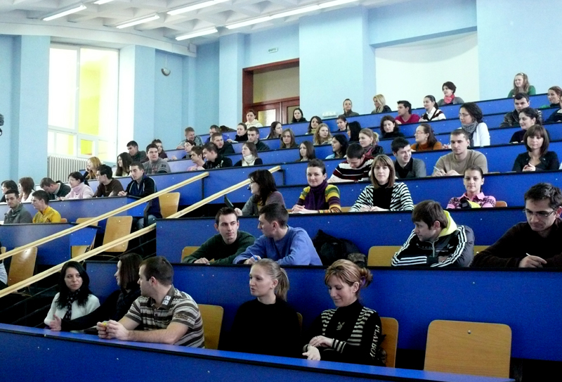

Numărul de studenţi pe ani de studii şi pe specializări
perioada 2016-2018
LICENŢĂ
Spec. | An de  studiu | Nr. studenţi 2016-2017 |  |  | Nr. studenţi 2017-2018
Spec. | An de  studiu | T | Zi | ID | T | Zi | ID
IEA | I | 29 | 29 | - | 36 | 36 | -
IEA | II | 45 | 30 | 15 | 38 | 22 | 16
IEA | III | 41 | 24 | 17 | 43 | 30 | 13
IEA | IV | 47 | 24 | 23 | 40 | 25 | 15
TOTAL IEA |  | 162 | 107 | 55 | 157 | 113 | 44
IMAPA | I | 63 | 31 | 32 | 89 | 29 | 60
IMAPA | II | 59 | 32 | 27 | 62 | 38 | 24
IMAPA | III | 70 | 39 | 31 | 58 | 33 | 25
IMAPA | IV | 81 | 36 | 45 | 68 | 38 | 30
TOTAL IMAPA |  | 273 | 138 | 135 | 277 | 138 | 139
IMIT | I | 31 | 31 | - | 36 | 36 | -
IMIT | II | 26 | 26 | - | 28 | 28 | -
IMIT | III | 22 | 22 | - | 25 | 25 | -
IMIT | IV | 24 | 24 | - | 23 | 23 | -
TOTAL IMIT |  | 103 | 103 | - | 112 | 112 | -

Evoluţia numărului de studenţi pe ani de studii
LICENŢĂ
Specific. | An | Număr studenţi 2016-2017 |  |  | Număr studenţi  2017-2018
Specific. | An | T | Zi | ID | T | Zi | ID
TOTAL  LICENŢĂ | I | 140 | 91 | 49 | 161 | 101 | 60
TOTAL  LICENŢĂ | II | 130 | 88 | 42 | 128 | 88 | 40
TOTAL  LICENŢĂ | III | 133 | 85 | 48 | 126 | 88 | 38
TOTAL  LICENŢĂ | IV | 152 | 84 | 68 | 131 | 86 | 45
TOTAL  GENER. | - | 555 | 348 | 207 | 546 | 363 | 183

Figura 1. Evoluţia numărului de studenţi pe perioade la ciclul Licenţă
Evoluţia numărului de studenţi pe ani de studii- MASTER
Specializarea | An de  studiu | Număr studenţi 2015-2016 | Număr studenţi 2016-2017 | Număr studenţi 2017-2018
MDRD | I | 22 | 22 | 21
MDRD | II | 20 | 18 | 23
MDRD | Total | 42 | 40 | 44
AB | I | 28 | 22 | 22
AB | II | 17 | 25 | 20
AB | Total | 45 | 47 | 42
AAA | I | 29 | 28 | 28
AAA | II | 22 | 28 | 25
AAA | Total | 51 | 56 | 53
MAPA | I | 38 | 30 | 30
MAPA | II | 41 | 36 | 28
MAPA | Total | 79 | 66 | 58
TOTAL  FACULTATE | I | 117 | 102 | 101
TOTAL  FACULTATE | II | 100 | 107 | 96
TOTAL  FACULTATE | Total | 217 | 209 | 197

Figura 2. Evoluţia numărului de studenţi pe perioade la ciclul Master
Total studenţi licenţă şi master
Licenţă | ZI | 363
Licenţă | ID | 183
Master | ZI | 197
Total |  | 743

Reconsiderarea şi reformularea planurilor de învăţământ
Program de studiu LICENŢĂ ZI | Anul de studiu | Număr ore – mediu /săpt.
Program de studiu LICENŢĂ ZI | Anul de studiu | 2007-2008 | 2011-2012 | 2012-2013 | 2016-2017 | 2017-2018
IEA | I | 37 | 28 | 26 | 26 | 26
IEA | II | 40 | 28 | 26 | 26 | 26
IEA | III | 35 | 28 | 26 | 26 | 26
IEA | IV | 37 | 28 | 26 | 26 | 26
IEA | V | 37
IMAPA | I | 38 | 28 | 26 | 26 | 26
IMAPA | II | 37 | 28 | 26 | 26 | 26
IMAPA | III | 33 | 28 | 26 | 26 | 26
IMAPA | IV | 33 | 28 | 26 | 26 | 26
IMAPA | V | 35
IMIT | I | - | 28 | 26 | 26 | 26
IMIT | II | - | 28 | 26 | 26 | 26
IMIT | III | - | 27 | 26 | 26 | 26
IMIT | IV | - | - | 26 | 26 | 26

RESURSE UMANE

Politica de dezvoltare a resurselor umane din Facultatea de Management Agricol a fost, este şi va fi guvernată de adevărul incontestabil că acesta, resursa, este bunul cel mai de preţ al facultăţii. Din păcate cooptarea tinerilor spre o carieră didactică în învăţământul superior este tot mai dificilă în ultima perioadă. Cu această situaţie se confruntă şi facultatea noastră, astfel încât, ponderea cadrelor didactice cu grad de profesor şi conferenţiar este de 56% şi de asemenea creşte şi media de vârstă.
Strategia de personal s-a concentrat pe respectarea şi îndeplinirea standardelor şi indicatorilor de calitate ARACIS, cu privire la corpul academic.
De asemenea evaluarea periodică a corpului profesoral a constituit punctul de plecare în acordarea de stimulente şi promovarea pe posturi didactice superioare.

Posturi scoase la concurs

Anul univ. | Profesor | Conferenţiar | Şef lucrări | Asistent | Total
2015 - 2016 | 2 | - | - | - | 2
2016-2017 | 1 | 2 | 1 | - | 4

Dacă în anul univ.2015/2016, Facultatea de Management a scos la concurs două posturi de profesor în semestrul I, ambele la Departamentul ”Management şi Dezvoltare Rurală”, în anul univ. 2016/2017 s-au scos la concurs un post de profesor la Departamentul „Economia şi Finanţarea Firmei”, două posturi de conferenţiar, respectiv unul la Departamentul ”Management şi Dezvoltare Rurală” şi unul la Departamentul „Economia şi Finanţarea Firmei” şi un post de şef lucrări la Departamentul ”Management şi Dezvoltare Rurală”.

Numărul de posturi didactice pe facultate conform Statelor de funcţii

Departament | Nr.  posturi | 2016-2017 |  |  | 2017-2018  sem I
Departament | Nr.  posturi | T | O | V | T | O | V
Management  şi dezvoltare  rurală | Prof. | 6 | 5 | 1 | 5 | 5 | -
Management  şi dezvoltare  rurală | Conf. | 8 | 6 | 2 | 7 | 7 | -
Management  şi dezvoltare  rurală | Ş.l. | 13 | 7 | 6 | 16 | 7 | 9
Management  şi dezvoltare  rurală | Asist. | 4 | 4 | - | 3 | 3 | -
Economia  şi finanţarea  firmei | Prof. | 4 | 3 | 1 | 3 | 3 | -
Economia  şi finanţarea  firmei | Conf. | 8 | 7 | 1 | 8 | 8 | -
Economia  şi finanţarea  firmei | Ş.l. | 10 | 7 | 3 | 10 | 6 | 4
Economia  şi finanţarea  firmei | Asist. | 3 | 2 | 1 | 2 | 2 | -
TOTAL | Prof. | 11 | 7 | 4 | 8 | 8 | -
TOTAL | Conf. | 15 | 14 | 1 | 16 | 15 | -
TOTAL | Ş.l. | 24 | 15 | 9 | 26 | 13 | 13
TOTAL | Asist. | 10 | 6 | 4 | 5 | 5 | -
TOTAL |  | 60 | 42 | 18 | 56 | 41 | 15

Structura personalului pe grade didactice (titulare) (din statele de funcţii 2017-2018 şi 2016-2017)
Grad Didactic |  | Dep. I |  |  |  | Dep II |  |  |  | Total  2017-2018 |  |  |  | Total  2016-2017
 |  |  | Nr. |  | % |  | Nr. |  | % |  | Nr. |  | % |  | Nr. |  | Diferenţă  2017-2016
Profesori |  | 5 |  | 22,72 |  | 3 |  | 15,78 |  | 8 |  | 19,51 |  | 8 |  | 0
Conferenţiari |  | 7 |  | 31,81 |  | 8 |  | 42,10 |  | 15 |  | 36,59 |  | 15 |  | +1
Şef lucrări  (lectori) |  | 7 |  | 31,81 |  | 6 |  | 36,84 |  | 13 |  | 31,70 |  | 13 |  | -2
Asistenţi |  | 3 |  | 13,63 |  | 2 |  | 10,52 |  | 5 |  | 12,20 |  | 5 |  | -1
Total |  | 22 |  | 100,0 |  | 19 |  | 100,0 |  | 41 |  | 100,0 |  | 41 |  | 0
% Prof +conf. |  | 54,54 |  | - |  | 57,89 |  | - |  | 56,09 |  | - |  | 50,0 |  | -

ACTIVITATEA DE CERCETARE ŞTIINŢIFICĂ

Strategia cercetării ştiinţifice desfăşurate în cadrul Facultăţii de Management Agricol în anul 2017 a fost în acord cu misiunea şi obiectivele universiţăţii privind cercetarea ştiinţifică, inovarea şi trasferul tehnologic şi s-a încadrat în strategia naţională în domeniul cercetării şi în contextul european.
Ponderea activităţilor de cercetare în cadrul Facultăţii de Management Agricol este considerabilă, iar creşterea volumului cât şi a calităţii activităţilor de cercetare reprezintă un obiectiv strategic important.
Activitatea de cercetare ştiinţifică are în vedere priorităţile de cercetare şi europene în domeniul activităţilor de dezvoltare, inovare şi transfer tehnologic cu acccent prioritar pe partea de management, marketing, consultanţă, turism şi agroturism, ca de altfel şi pe ingineria resurselor vegetale şi animale.
Rezultatele cercetării ştiinţifice, desfăşurate în facultatea noastră sunt publicate anual în revista Lucrări Ştiinţifice Management Agricol, indexată în două baze de date internaţionale, respectiv EBSCO şi CABI Full Text.
Începând din acest an lucrările susţinute la Simpozionul Studenţesc şi al Tinerilor Cercetători sunt publicate de asemenea în revista facultăţii.
În anul 2017 rezultatele obţinute în urma ativităţii de cercetare ştiinţifică a colectivelor de cercetare din cadrul Facultăţii de Management Agricol au fost concretizate prin următorii indicatori de calitate.

Activitatea de cercetare în perioada 2016-2017
Indicator | 2016 | 2017
Contracte naţionale | 4 | 7
Contracte internaţionale | - | -
Contracte cu unit. private | 15 | -
Articole cotate ISI, din care:  - abstract  - zona gri  - zona albă  - zona roşie  - proceeding | 50 | 54
 | 50 | 9
 | 50 | 3
 | 50 | 3
 | 50 | 1
 | 50 | 38
Articole BDI | 76 | 116
Articole în străinătate | 10 | 15
Articole B | - | 6
Cărţi, manuale, caiete de L. P. | 10 | 3
Premii | 1 | 28
Produse omologate | - | 2

Evenimente ştiinţifice organizate de Facultatea de Management Agricol

  - Simpozion ştiinţific internaţional „Managementul dezvoltării durabile”. Colaboratori: Academia Română- Filiala Timişoara, ASAS- Filiala Timişoara, Universitatea din Szeged- Hodmezovasarhely)
  - Simpozionul internaţional studenţesc şi al tinerilor cercetători „Managementul dezvoltării durabile”
  - Workshop intitulat „Potenţialul turismului de eveniment în judeţul Timiş ”, organizat în colaborare cu APDT Timiş
  - Workshop intitulat „ Incursiune în tradiţia, cultura şi bucătătria bănăţeană”, în colaborare cu Grup Şcolar de Industrie Alimentară
  - Workshop intitulat „ Efectele poluării asupra calităţii vieţii” în colaborare cu Compania NU SKIN
  - Workshop intitulat „Antrepenori de succes – Afaceri demne de urmat ” organizat în cadrul Proiectului de Dezvoltare Instituţională, FDI – 2017
  - Workshop intitulat „Identificarea unor soliţii de adaptare a ofertei educaţionale a USAMVBT la cerinţele actuale şi de perspectivă ale pieţei muncii” organizat în cadrul Proiectului de Dezvoltare Instituţională, FDI – 2017
  - Workshop intitulat „ Uniunea Europeană şi România la 10 ani de la integrare”

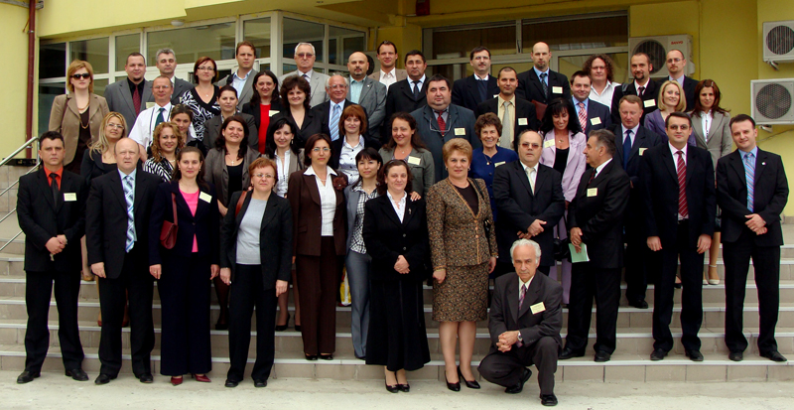

Parteneriate
- Universitatea din Szeged - Facultatea de Agricultură Homezovasarhely, Ungaria:
- Academia Română, filiala Timişoara;
- Academia de Ştiinţe Agricole şi Silvice “Gheorghe Ionescu - Siseşti”, filiala Timişoara;
- Societatea Academică de Management din România, filiala Timişoara.

ACTIVITATEA PRIVIND CALITATEA

În cadrul Facultăţii de Management Agricol evaluarea cadrelor didactice se realizează anual, cu excepţia evaluării cadrelor didactice de către studenţi, care se realizează semestrial, fiecare cadru didactic fiind evaluat de catre studenţi o singură dată pe parcursul unui an universitar, la o disciplină din norma de bază.

Autoevaluarea cadrelor didactice

Autoevaluarea are în vedere componentele activităţii corpului profesoral:
-activitatea didactică(AD),
-activitatea de cercetare Stiintifica(ACS),
-recunoaştere in mediul academic national si international(RNI)
-activităţi auxiliare asociate calităţii de cadru didactic- activitatea in comunitatea academica(ACA).
Autoevaluarea cadrelor didactice din Facultatea de Management Agricol s-a realizat în luna ianuarie 2018 (autoevaluarea a facut referire la anul calendaristic 2017), prin completarea unui document tipizat , în format electronic, pe platforma USAMVBT(http/:intranet.usab-tm.ro)
Formatul electronic al Fişei de autoevaluare a fost verificat şi validat de o comisie formată din: directorul de departament, prodecanul responsabil cu activitatea de cercetare şi responsabilul cu asigurarea calităţii pe departament, pentru fiecare departament.
În procesul de evaluare a cadrelor didactice, pentru anul universitar 2017, au fost luate în considerare 39 de cadre didactice titulare şi un cadru didactic asociat.

La finalizarea procesului de autoevaluare datele rezultate din acest proces au fost centralizate de către directorii de departament în tabele centralizatoare, pe fiecare departament, pe cele patru criterii principale cuprinse în fisa de autoevaluare, la care s-a adăugat un procent din partea Biroului Consiliului Facultăţii, conform formularului Centralizatorului punctajelor obţinute in urma autoevaluarii cadrelor didactice (cod USAMVBT – PG 001- FR022-14 a)
Cele patru criterii ale fişei de autoevaluare sunt redate în tabelul ataşat, în care au fost prezentate valorile minime, maxime, media aritmetică, mediana, abaterea medie pătratică, pentru un număr de 40 persoane evaluate.
Datele sunt prezentate desfăşurat, pentru fiecare criteriu în parte şi pentru fiecare grad didactic în parte.

De asemenea în tabel sunt redate şi caracteristicile numerice ale punctajelor totale obţinute prin însumarea punctajelor din cele patru criterii cu punctajul acordat de Biroul Facultăţii. Valorile calculate sunt repartizate pe grade didactice.
Analiza descriptivă a punctajelor obţinute în „Fişa de autoevaluare a performanţelor cadrelor didactice” este prezentată în diagrama Box-Plot de mai jos.

Perioada | Activitatea | Observaţii
Mai 2017 | Evaluarea cadrelor didactice de către studenţi | Sesiunea I
Decembrie 2017 | Evaluarea cadrelor didactice de către studenţi | Sesiunea II
22. ian.-05. feb. 2018 | Autoevaluarea cadrelor didactice
26.feb.-02.03. martie 2018 | Evaluarea colegială
05.-08. martie 2018 | Evaluarea de către directorul de departament

Analiza descriptivă a punctajelor de obținute în fişa de autoevaluare
a performanţelor cadrelor didactice

Au fost calculate şi ponderile valorilor medii ale fiecărui criteriu din total, fiind prezentate în diagrama alăturată.

Figura 1. Ponderea criteriilor (valori medii / procent) din fişa de autoevaluare-2017
Poziţionarea pe axă a seriilor valorice, din punct de vedere al valorilor minime, maxime respectiv mediana, sunt descrise în diagramele boxplot realizate pe grade didactice.
Figura 2. Diagrama boxplot aferentă punctajelor criteriilor din fişa de autoevaluare-2017

Evaluarea personalului didactic de către studenţi
Evaluarea cadrelor didactice de către studenţi reprezintă o componentă importantă în formarea unei opinii corecte despre performanţa profesională şi morală a fiecărui cadru didactic şi s-a realizat pe baza unui document tipizat, numit „Chestionar de evaluare a cadrului didactic de către studenţi” (USAMVBT – PG001- FR022-06), aprobat de Senatul USAMVBT.
Reprezentanţii RAC-D au înaintat către RAC-F propunerile de evaluare a cadrelor didactice, pe departamente, în cele două sesiuni. Responsabilul cu asigurarea calităţii pe facultate (RAC-F) a elaborat „Calendarul sesiunii de evaluare a cadrelor didactice de către studenţi” (USAMVBT – PG001-FR022-07), pentru fiecare sesiune.
În cadrul Facultăţii de Management Agricol, evaluarea cadrelor didactice de către studenţi s-a realizat în conformitate cu Regulamentul privind evaluarea periodică a calităţii personalului didactic – USAMVBT (USAMVBT-PG 001-R022), în 2 sesiuni de evaluare: mai 2017 şi decembrie 2017.
Fiecare cadru didactic a fost evaluat o singura dată, la o disciplină din norma de bază. Responsabilii cu asigurarea calităţii pe departamente (RAC-D-MDR, RAC-D-EFF) au participat la toate activităţile de evaluare care implică studenţii unui an de studiu dintr-o sesiune de evaluare, chiar dacă în cadrul acestora au fost evaluate cadre didactice din afara departamentului lor. A fost evaluat de catre studenţi şi un cadru didactic asociat cu gradul didactic „asistent”.
Aprecierea activităţii cadrelor didactice de către studenţi se face pe baza formularului mai sus amintit, studenţi acordând puncte, fiecărui cadru didactic evaluat, în intervalul 1-5, 5 fiind considerat punctaj maxim.
Analiza statistică a punctajelor obţinute în urma evaluării cadrelor didactice de către studenţi, în anul 2017, se prezintă astfel :

Indicatori statistici privind raportul de evaluare
a cadrului didactic de către studenţi
Raportul de evaluare a cadrului didactic de către studenţi | Grad Didactic | Media | Mediana | Min | Max | Nr cadre didactice
Raportul de evaluare a cadrului didactic de către studenţi | Profesor | 4,90 | 4,98 | 4,59 | 5,00 | 8
Raportul de evaluare a cadrului didactic de către studenţi | Conferențiar | 4,84 | 4,89 | 4,51 | 5,00 | 15
Raportul de evaluare a cadrului didactic de către studenţi | Ş.L/Lector | 4,84 | 4,94 | 4,53 | 5,00 | 13
Raportul de evaluare a cadrului didactic de către studenţi | Asistent | 4,92 | 4,93 | 4,83 | 5,00 | 6
Total FMA |  | 4,86 | 4,92 | 4,51 | 5,00 | 40
Prelucrarea datelor obţinute în urma evaluării s-a făcut de către responsabilii cu asigurarea calităţii pe departamente (RAC-D) prin calculul mediilor corespunzătoare fiecărui criteriu de apreciere, care, apoi, au fost cuprinse în „Raportul de evaluare a cadrului didactic de către studenţi” (USAMVBT – PG001-FR022-10).
Un exemplar din acest raport s-a predat fiecărui cadru didactic evaluat.

Evaluarea colegială
Evaluarea colegială este organizată anual în conformitate cu Regulamentul privind evaluarea periodică a calităţii personalului didactic – USAMVBT (USAMVBT-PG 001-R022).
Fiecare cadru didactic din cadrul Facultăţii de Management Agricol a fost evaluat de către 3 colegi din facultate şi/sau universitate, comisia de evaluare fiind prezentată în „Lista membrilor comisiei de evaluare colegială a cadrului didactic” (USAMVBT – PG001-FR022-03).
Evaluarea colegială a cadrului didactic s-a realizat pe baza „Fişei de evaluare colegială” (USAMVBT – PG001-FR022-04), iar rezultatele evaluărilor
s-au centralizat de către responsabilii pentru asigurarea calităţii pe departamente în „Raportul de evaluare colegială” (USAMVBT – PG001-FR022-05).

Indicatori statistici privind punctajelor de obtinute în urma evaluării colegiale
Raportul de evaluare colegială | Grad Didactic | Media | Mediana | Min | Max | Nr cadre didactice
Raportul de evaluare colegială | Profesor | 5,00 | 5,00 | 5,00 | 5,00 | 8
Raportul de evaluare colegială | Conferenţiar | 5,00 | 5,00 | 5,00 | 5,00 | 15
Raportul de evaluare colegială | S.L./Lector | 5,00 | 5,00 | 5,00 | 5,00 | 11
Raportul de evaluare colegială | Asistent | 5,00 | 5,00 | 5,00 | 5,00 | 6
Total FMA |  | 5,00 | 5,00 | 5,00 | 5,00 | 40

Punctajul acordat este cuprins pe scala 1- 5,5 fiind punctajul maxim.
Un exemplar a raportului de evaluare colegială a fost înmânat fiecărui cadru didactic evaluat. Centralizarea datelor legate de evaluarea colegială a membrilor colectivului de cadre didactice din cadrul F.M.A. a scos în evidenţă calificativele maxime obţinute de fiecare cadru didactic.

Evaluarea de către directorul de departament
În cadrul Facultăţii de Management Agricol, evaluarea cadrelor didactice de către directorii de departament s-a realizat prin completarea „Fişei de evaluare a cadrului didactic de către directorul de departament” (USAMVBT – PG001-FR022-11) în baza:
- Fişei de autoevaluare a performanţelor cadrelor didactice;
- Raportului de evaluare colegială;
- Raportului de evaluare a cadrului didactic de către studenţi;
- Propriilor aprecieri cu privire la îndeplinirea diverselor cerinţelor cuprinse în fişa postului.

Indicatori statistici privind evaluarea de către directorul de departament
Fişa de evaluare a cadrului didactic de către directorul de departament | Grad Didactic | Media | Mediana | Min | Max | Nr cadre didactice
 | Profesor | 4,70 | 4,67 | 4,47 | 5,00 | 8
 | Conferențiar | 4,38 | 4,50 | 3,48 | 4,82 | 15
 | S.L./Lector | 4,31 | 4,50 | 2,40 | 5,00 | 11
 | Asistent | 4,11 | 4,17 | 2,65 | 4,83 | 6
Total FMA |  | 4,38 | 4,57 | 2,40 | 5,00 | 40

Fiecare cadru didactic a primit un exemplar din această fişă fiindu-i aduse la cunoştiinţă eventualele observaţii necesare pentru îmbunătăţirea activităţii didactice şi de cercetare personale.

Informatiile obtinute în procesul de evaluare (autoevaluare, evaluarea colegială, evaluarea studenţilor şi cea a directorului de departament), au fost centralizate în tabele, pe departamente,de către RAC-D MDR şi EFF, conform cerinţelor Regulamentului privind evaluarea periodică a calităţii personalului didactic (USAMVBT-PG001-R022), prin completarea formularului „Centralizatorul punctajelor obţinute în urma evaluării cadrelor didactice” (cod USAMVBT – PG 001- FR022-14).

Figura 3 Diagrama Boxplot privind distribuţia pe grade didactice privind evaluarea colegială, a studenţilor şi a directorului de departament
Referitor la distibuția, în valori absolute dar și procentuale, a calificativelor obținute de cadrele didactice la evaluarea de către directorul de departament, pentru fiecare grad didactic, avem datele redate în tabelul de mai jos. Distribuția procentuală pe întreaga facultate este indicată de diagrama ce urmează.

Distribuţia calificativelor pe grade didactice, obținute de cadrele didactice la evaluarea de către directorul de departament, Facultatea de Management Agricol

Figura 4 Distribuția procentuală pe facultate a calificativelor obținute de cadrele didactice la evaluarea de către directorul de departament

Propuneri de îmbunătăţire a rezultatelor evaluării calităţii cadrelor didactice:
Îmbunătăţirea performanţelor cadrelor didactice care să se oglindească şi în obţinerea unor rezultate mai bune în procesele de evaluare, poate rezulta ca urmare a luării în considerare a unor serii de măsuri care vizează în principal:
intensificarea activităţii de cercetare ştiinţifică;
participarea la competiţii de granturi de cercetare;
publicarea rezultatelor cercetării în reviste cotate ISI;
autoanaliza realizată de fiecare cadru didactic, în scopul identificării şi dezvoltării - valorificării laturii personale în care poate fi performant;
dezvoltarea cercetării interdisciplinare în cadrul fiecărui departament şi în cadrul facultăţii;
dezvoltarea relaţiilor de colaborare internaţională;
confecţionarea, redactarea şi publicarea unei game diversificate de materiale didactice;
revizuirea fişei de autoevaluare, în sensul creşterii importanţei (punctajului) pentru activităţile care constituie indicatori pe baza cărora se face ierarhizarea universităţilor şi clasificarea programelor de studii.

Propuneri pentru modificarea procedurii de evaluare a cadrelor didactice
- programarea evaluării cadrelor didactice de către studenţi după finalizarea activităţilor didactice şi procesului de examinare a studenţilor la disciplina şi activităţile pentru care este evaluat cadrul didactic astfel încât în cadrul Fişei de evaluare a cadrului didactic de către studenţi să fie incluse şi aspecte legate de aprecirea examinării;

Audit Intern
Auditul intern 2017 s-a realizat pe baza Programului de Audituri Interne pentru anul 2017 (Cod USAMVBT-PG-003-F01).
Echipa de audit a avut urmatoarea componenta:
- Coordonator- Conf.dr.ing. Radulov Isidora
- membru -Prof.dr. Grozea Adrian
- membru- Sef. Lucr.Dragomirescu Monica
Data la care a fost efectuat auditul intern a fost 22.06.2017, stabilit pe baza Planului de Audit nr. 3/2017 care a avut ca şi obiective :
1. Determinarea gradului de îndeplinire a acţiunilor dispuse în urma auditului din anul 2016;
2. Determinarea gradului de conformitate a modului de elaborare şi ţinere sub control a documentelor;
3. Determinarea gradului de respectare a efectuării analizei de management
4. Determinarea gradului de respectare a regulamentelor USAMVBT.

În cadrul Procesului Verbal de Deschidere a şedinţei de audit au fost prezentate:
- membrii echipei, subiectul si obiectivele auditului, metodele şi procedurile utilizate pentru auditare, analiza punctelor neclare din Planul de Audit, legăturile de comunicare între echipa de audit şi cei auditaţi şi s-a confirmat punerea la dispoziţia echipei de audit a mijloacelor necesare.
În urma desfăşurării auditului s-a elaborat un Raport de Audit - nr.3/26.06.2017, în care s-a precizat faptul că nu au fost identificate neconformităţi referitoare la criteriile de audit şi s-a identificat o propunere referitoare la modificarea regulamentului legat de recunoaşterea perioadelor de studii realizate în străinatate prin ERASMUS +.
La şedinţa de încheiere a auditului au fost prezentate următoarele aspecte:
- faptul ca echipei de audit i s-au pus la dispoziţie toate mijloacele necesare;
- aspectele pozitive constatate în timpul auditului;
- faptul că auditul s-a realizat prin sondaj şi eşantionare;
- observaţiile constatate.

Revizuiri Regulamente

La solicitarea CEAC-ului, în cadrul Facultăţii de Management Agricol, au fost distribuite şi supuse spre revizuire întregului colectiv de cadre didactice, numeroase regulamente, proceduri, metodologii care au vizat bunul mers al activităţii didactice şi de cercetare, de funcţionare corespunzătoare a activităţii în cadrul USAMVBT.
În anul 2017 au intrat în proces de revizuire 14 regulamente, documente tipizate care asigură desfăşurarea activităţilor didactice, procedurilor de lucru, metodologii etc.

REGULAMENTE REVIZUITE ÎN ANUL 2017
Nr.  Crt. | Denumirea documentului | Codificare | Ed./  Rev. | Data aprobării
1. | Regulament privind organizarea şi desfăşurarea admiterii în ciclul de studii universitare de licenţă în USAMVBT | USAMVBT - PG 001 R028 | 2/2 | 16.02.2017
2. | Regulament privind organizarea şi desfăşurarea admiterii în ciclul de studii universitare de master în USAMVBT | USAMVBT - PG 001 R029 | 2/2 | 16.02.2017
3. | Regulament de organizare și desfășurare a examenelor de finalizare a studiilor | USAMVBT - PG 001 R038 | 1/5 | 16.02.2017
4. | Fișa de autoevaluare a performanțelor cadrelor didactice | USAMVBT - PG001 - FR - 022 - 01 | 2/0 | 16.03.2017
5. | Revizie ”Regulament privind organizarea şi desfăşurarea admiterii la studiile universitare de doctorat” - IOSUD-USAMVB Timişoara în anul universitar 2017/2018 | USAMVBT - PG001 – R030 | 2/2 | 16.02.2017
6. | Regulament privind organizarea și desfășurarea procesului de obținere a atestatului de abilitare în cadrul Universității de Științe Agricole și Medicină Veterinară a Banatului „ Regele Mihai I al României” din Timișoara | USAMVBT - PG001 – R076 | 1/1 | 03.05.2017
7. | Regulament privind conferirea numelui marilor personalități ale Universității de Științe Agricole și Medicină Veterinară a Banatului „Regele Mihai I al României” din Timișoara unor săli/amfiteatre | USAMVBT - PG001 – R082 | 1/0 | 30.05.2017
8. | Regulament privind alegerea reprezentanților salariaților în vederea negocierii și semnării contractului colectiv de muncă la nivelul Universității de Științe Agricole și Medicină Veterinară a Banatului „Regele Mihai I al României” din Timișoara | USAMVBT - PG001 – R081 | 1/0 | 30.05.2017
9. | Regulamentul Comisiei de Bioetica din cadrul Universităţii de Ştiinţe Agricole și Medicină Veterinară a Banatului „Regele Mihai I al României” din Timișoara. | USAMVBT - PG 001 R084 | 1/0 | 27.07.2017
10. | Codul de Etică în cercetarea științifică din cadrul Universităţii de Ştiinţe Agricole și Medicină Veterinară a Banatului „Regele Mihai I al României” din Timșoara | USAMVBT - PG 001 R083 | 1/0 | 10.07.2017
11. | Regulament de funcționare a căminelor studențești | USAMVBT - PG 001 R034 | 2/0 | 25.09.2017
12. | Regulament cu privire la desfășurarea concursului de acordare a bursei nominale «URSUS» | USAMVBT - PG 001 R080 | 1/1 | 29.09.2017
13. | Regulamentul privind activitatea profesionala a studentilor | USAMVBT - PG 001 R040 | 2//3 | 31.10.2017
14. | Regulament de organizare și funcționare al Societății antreprenoriale studențești (SAS) din cadrul Universității de Științe Agricole și Medicină Veterinară a Banatului „Regele Mihai I al României” din Timișoara | USAMVBT - PG 001 R085 | 1/0 | 31.10.2017

Concluzii. Propuneri de îmbunătăţire

Facultatea de Management Agricol, din cadrul Universităţii de Ştiinţe Agricole şi Medicină Veterinară a Banatului ”Regele Mihai I al României” din Timişoara, a avut în general anul 2017 o evoluţie pozitivă cu privire la misiunea şi obiectivele stabilite în domeniul implementării sistemelor de evaluare a calităţii la toate nivelele.
Programul de măsuri pentru anul 2018 va cuprinde:
- publicarea unui număr mai mare de lucrări în reviste indexate/cotate ISI;
- actualizarea permanentă a ariei curriculare în funcţie de solicitările mediului de afaceri, pe baza consultării Consiliului Antreprenorial al Facultăţii de Management Agricol;
- îmbunătăţirea continuă a sistemului de asigurare a calităţii în cadrul Facultăţii de Management Agricol şi aducerea indicatorilor de performanta care privesc calitatea programelor de studii la cerinţele impuse prin normele ARACIS, cu referire la:
- capacitatea instituţională,
- eficacitate educaţională
- managementul calităţii.

Timişoara Decan,

15.03.2018 Prof. univ. dr. IOAN BRAD

